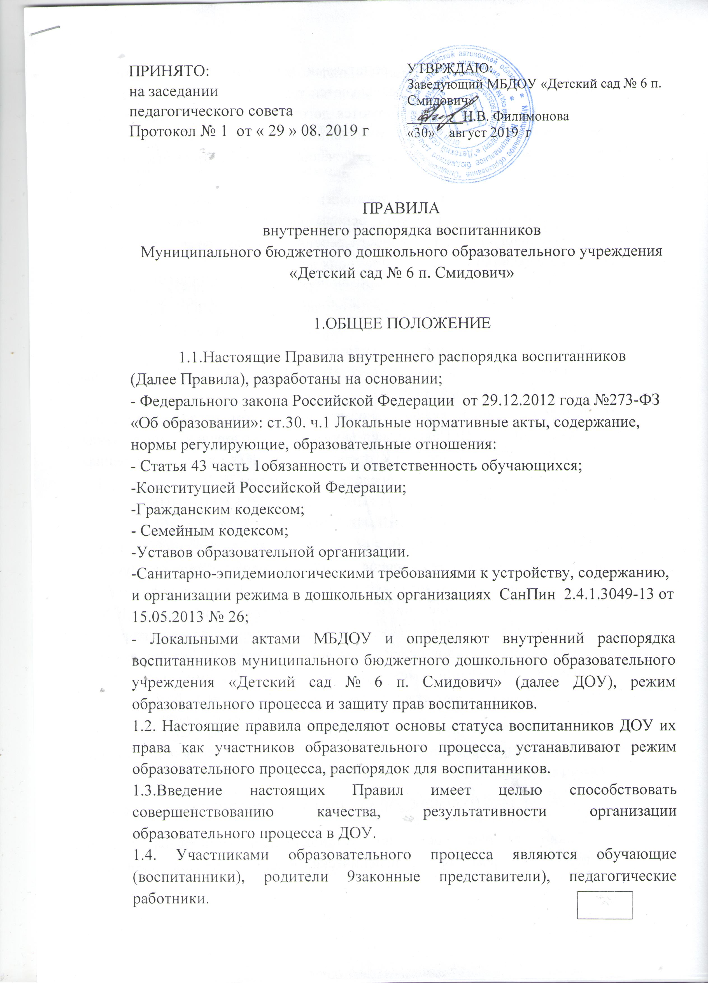

1.5. Взаимоотношения между родителями (законными представителями) воспитанников возникают и прекращаются с момента приема (отчисления) ребенка в (из) МБДОУ и регулируются договором между образовательным учреждением (приказом об отчислении) и родителями (законными представителями) обучающегося, включающие в себя взаимные права и ответственность сторон.
1.6 Родители (законные представители) являются первыми педагогами ребенка. Они обязаны заложить основы физического, нравственного и интеллектуального развития личности ребенка в раннем возрасте. Родители несут ответственность за воспитание своих детей.
1.7 Настоящие Правила внутреннего трудового распорядка являются обязательными для исполнения всеми обучающимися МБДОУ. При приеме ребенка администрация обязана ознакомить родителей (законных представителей) с настоящими Правилами.
1.8 Настоящие Правила утверждаются руководителем на педагогическом совете на неопределенный срок.
1.9 Настоящие Правила являются нормативным актом, регламентирующим деятельность ДОУ.
1.10 Цель правил внутреннего распорядка – обеспечение безопасности детей во время их пребывания в ДОУ, а также успешная реализация целей и задач ДОУ, определенных Уставом ДОУ.
2. ВОЗНИКНОВЕНИЕ, ИЗМЕНЕНИЕ И ПРЕКРАЩЕНИЕ ОБРАЗОВАТЕЛЬНЫХ ОТНОШЕНИЙ.
2.1 Основанием возникновения образовательных отношений является заключение договора и приказа руководителя о зачислении лица на обучение по программам дошкольного образования.
2.2 Порядок оформления возникновения, приостановления и прекращения отношений между ДОУ и родителями (законными представителями) воспитанников регламентируется локальным актом «Порядок оформления возникновения, приостановления и прекращения отношений между ДОУ и родителями (законными представителями»
2.3 Порядок, сроки и последовательность предоставления услуги ДОУ по приему заявлений, постановки на учет и зачисление воспитанников, регламентируется локальным актом «Положение о приеме»
3. РЕЖИМ ОБРАЗОВАТЕЛЬНОГО ПРОЦЕССА.
3.1 Основу режима составляет установленный распорядок сна и бодрствования, приемов пищи, гигиенических и оздоровительных процедур, непосредственно образовательной деятельности (далее НОД), прогулок и самостоятельной деятельности воспитанников.
3.2 Организация воспитательно – образовательного процесса в ДОУ соответствуют требованиям 2.4.1 3049 -13 и организовано в соответствии с образовательной программой ДОУ, годовым календарным учебным графиком.
3.3 Режим работы ДОУ рассчитан на 10,5 часовое пребывание воспитанников с 08.00 до 18.30; суббота, воскресенье
- праздничные дни выходные. Режим дня соответствует возрастным особенностям детей и способствует их гармоничному развитию:
- продолжительность учебного года с 01.09.2019 по 31.05.20 и т.д;
- ДОУ работает по графику пятидневной рабочей недели.
3.4 Ежедневный утренний прием детей проводят воспитатели групп, которые опрашивают родителей о состоянии здоровья детей с занесением данных в журнал здоровья. Прием детей в ДОУ осуществляется с 08.00 до 09.40. Своевременный приход в детский сад – необходимое условие качественной и правильной организации воспитательно – образовательного процесса.
3.5 Если родители (законные представители) привели ребенка после начала какого- либо режимного момента, необходимо раздеть его и подождать вместе с ним в раздевалке до ближайшего перерыва.
3.6 Беседы педагогов ДОУ с родителями (законными представителями) несовершеннолетних воспитанников происходит утром до 08.40 и вечером после 17.00 часов. В другое время педагог обязан находиться с группой детей и отвлекать его нельзя.
3.7 К педагогам независимо от их возраста необходимо обращаться на «Вы», по имени и отчеству.
3.8 Спорные и конфликтные ситуации нужно разрешать только в отсутствии детей. При возникновении вопросов по организации воспитательно – образовательного процесса, пребыванию ребенка в ДОУ родителям (законным представителям) следует обсудить это с воспитателями групп и (или) с руководителем ДОУ.
3.9 Плата за содержание ребенка в ДОУ вносится не позднее 25 числа каждого месяца.
3.10 Родители (законные представители) обязаны забрать ребенка из ДОУ до 18.30. Если родители (законные представители) не могут лично забрать ребенка из ДОУ, то ребенка могут забрать те лица, на которых заранее оформлено согласие. Родители должны лично в утреннее время передавать детей воспитателю. Нельзя поручать забирать детей подросткам, в возрасте до 16 лет, лицам в нетрезвом состоянии. Категорически запрещен приход ребенка в ДОУ и уход без сопровождения родителя (законного представителя).
3.11 Родители (законные представители) обязаны приводить ребенка в ДОУ здоровым и информировать воспитателя о каких- либо изменениях, произошедших в состоянии здоровья ребенка дома.
3.12 О невозможности прихода ребенка по любой причине необходимо обязательно сообщить в ДОУ. Ребенок, не посещающий детский сад более 5 дней (за исключением выходных и праздничных) дней, должен иметь справку от врача с данными о состоянии здоровья ребенка с указанием диагноза, длительности заболевания, сведений об отсутствии контакта и инфекционными заболеваниями.
3.13 В случае длительного отсутствия ребенка, в ДОУ по каким – либо причинам, необходимо написать заявление на сохранение места за ребенком.
3.14 Родители (законные представители) воспитанников должны обращать внимание на соответствие одежды и обуви ребенка времени года и температуре воздуха, возрастным и индивидуальным особенностям.
3.15 Одежда не должна быть слишком велика или сковывать его движения, обувь должна легко сниматься и надеваться. Чтобы избежать случаев травматизма, родителям (законным представителям) необходимо проверять содержимое карманов в одежде ребенка и наличие в них опасных предметов. Категорически запрещается приносить (оставлять в шкафу ребенка) острые, режущие, стеклянные, мелкие предметы, таблетки и другие лекарственные средства, а также продукты питания.
3.16 Родители (законные представители) обязаны приводить ребенка в опрятном виде, чистой одежде и обуви. У детей должны быть сменная одежда и обувь, расческа, спортивная форма (футболка, шорты, чешки), а также в теплое время года – головной убор.
3.17 Не рекомендуется одевать ребенку золотые и серебряные украшения, давать в ДОУ дорогостоящие игрушки, мобильные телефоны, планшеты, а также игрушки, имитирующие оружие. За золотые и серебряные украшения педагоги и администрация ДОУ ответственность не несет.
3.18 Администрация не несет ответственность, за оставленные без присмотра на территории велосипеды, санки, самокаты и др.
3.19 В группе детям не разрешается обижать друг друга, брать без разрешения личные вещи, портить и ломать результаты труда других детей, игрушки.
3.20 Приветствуется активное участие родителей в жизни группы: - участие в праздниках и развлечениях, родительских собраниях, -сопровождение детей на прогулках, экскурсиях за пределами детского сада; - работа в родительском комитете группы или детского сада; - пополнение развивающей среды Детского сада (игрушки, книги, развивающие материалы и др).
4. ЗДОРОВЬЕ РЕБЕНКА.
4.1 Прием ребенка в ДОУ проводится на основании справки о состоянии здоровья ребенка, которую необходимо предоставлять воспитателю.
4.2 Прием детей в группу осуществляется воспитателями, в группах раннего возраста детей осматривает медицинский работник.
4.3 В случае подозрения на заболевание, выявленные больные дети или дети с подозрением на заболевание не принимаются. Заболевших в течение дня детей изолируют от здоровых детей до прихода родителей.
4.4 Если воспитанник заболел во время пребывания в детском саду, то воспитатель незамедлительно обязан связаться с родителями (законными представителями). Поэтому родители обязаны сообщить воспитателям о любых изменениях контактных данных.
4.5 Если у ребенка есть аллергия или другие особенности здоровья и развития, то родитель (законный представитель) должен поставить в известность воспитателя, руководителя, с обязательным предоставлением справки от врача аллерголога.
4.6 Родители (законные представители) должны заботиться о здоровье своих детей.
4.7 Меню в ДОУ составляется в соответствии с СанПин и утверждается руководителем учреждения.
4.8 Родитель знакомится с меню в приемной комнате, на информационном стенде «Питание в ДОУ»
4.9 Родители имеют право высказывать свои предложения по организации детского питания.
4.10 Профилактические прививки проводятся в соответствии с планом профилактических прививок, только с письменного согласия родителей (законных представителей).
4.11 На все мероприятия родители (законные представители) приходят в сменной обуви или бахилах.
5. ИГРА И ПРЕБЫВАНИЕ НА СВЕДЖЕМ ВОЗДУХЕ.
5.1 Воспитатели всех возрастных групп организуют прогулку воспитанников в соответствии с требованиями СанПин 2.4.1.3049-13 от 29.05.2013 - (пункт 11.5, 11.6) продолжительность прогулки детей составляет не менее 3-4 часов. Прогулки организуют 2 раза в день: в первую половину - до обеда и во вторую половину дня – после дневного сна или перед уходом детей домой; - при температуре воздуха не ниже минус 15 градусов и скорости ветра не более 7 м/с, продолжительность прогулки сокращается; - прогулка не проводится при температуре воздуха ниже минус 15 градусов и скорости ветра более 15 м/с для детей до 4 лет, а для детей 5-7 лет при температуре воздуха минус 20 градусов и скорости ветра более 15 м/с. - в иных случаях родители (законные представители)не имеют права требовать от воспитателей и администрации детского сада отмены данного режимного момента.
5.2 Администрация оставляет за собой право отказать родителям (законным представителям) в просьбе оставлять воспитанников во время прогулки в групповой комнате, так как в соответствии с требованиями СанПин ( пункт 8.6) все помещения ежедневно и неоднократно проветриваются в отсутствии детей.
5.3 Использование личных велосипедов, роликовых коньков в ДОУ запрещены.
.4 Воспитанник может принести в детский сад личную игрушку, если она чистая, не содержит мелких опасных деталей и соответствует требованиям СанПин (пункт 17.2)
5.5 Родителям (законным представителям) желающим отметить день рождения ребенка в ДОУ, следует побеседовать с воспитателем группы от традиции проведения этого праздника. Категорически запрещено угощать детей кремовыми изделиями, жвачками и др. продуктами питания. Угощения дети уносят домой. Запрещено приглашать аниматоров, не имеющих медицинской книжки.
6. СОН.
6.1Общая продолжительность дневного сна 3 часа. (пункт 11.7)
6.2 Оптимальным является организация дневного сна на воздухе (веранде), продолжительность не менее 3 часов.
6.3Перед сном не рекомендуется проведение подвижных, эмоциональных игр, закаливающих процедур.
6.4.Во время сна детей присутствие воспитателя в группе (или младшего воспитателя0 в спальне обязательно.
7. ПРАВА ВОСПИТАННИКОВ.
7.1В ДОУ реализуется право воспитанников на образование, гарантированное государством. Дошкольное образование направлено на формирование общей культуры, развитие физических интеллектуальных, нравственных, эстетических и личностных качеств, формирование предпосылок учебной деятельности, сохранение и укрепление здоровья детей дошкольного возраста.
7.2 Образовательные программы дошкольного образования направлены на: - разностороннее развитие детей дошкольного возраста с учетом их возрастных и индивидуальных особенностей, в том числе достижение детьми дошкольного возраста уровня развития, необходимого и достаточного для успешного освоения ими образовательных программ начального общего образования; - на основе индивидуального подхода к детям дошкольного возраста и специфических для детей дошкольного возраста видов деятельности.
7.3 Освоение образовательных программ дошкольного образования не сопровождается проведением промежуточных аттестаций и итоговой аттестации воспитанников.
7.4 Воспитанники ДОУ имеют право на развитие своих творческих способностей и интересов, включая участие в конкурсах, выставках, смотрах, спортивных мероприятиях и других массовых мероприятиях.
7.5 Родители (законные представители) несовершеннолетних воспитанников, обеспечивающие получение детьми дошкольного образования в форме семейного образования, имеют право на получение методической, психолого- педагогической, диагностической и консультативной помощи без взимания платы.
7.6 В целях материальной поддержки воспитания и обучения детей, посещающих ДОУ, родителям (законным представителям) выплачивается компенсация.
7.7 Принуждение воспитанников к вступлению в общественные объединения, в том числе в политические партии, а также принудительное привлечение их к деятельности этих объединений и участию в агитационных кампаниях и политических акциях не допускается.
7.8.В случае прекращения деятельности ДОУ, аннулирования соответствующей лицензии, Учредитель обеспечивает перевод воспитанников с согласия их родителей (законных представителей) в другие организации, осуществляющие образовательную деятельность по образовательным программам соответствующего уровня и направленности.
7.9 Порядок и условия осуществления такого перевода устанавливаются федеральным органам исполнительной власти, осуществляющим функции по выработке государственной политики и нормативно – правовому регулированию в сфере образования.
ВОСПИТАННИКИ ДОУ ИМЕТ ПРАВО:
• на уважение человеческого достоинства, защиту от всех форм физического и психического насилия, оскорбления личности, охрану жизни и здоровья;
• оказание первичной медико – санитарной помощи в порядке, установленном законодательством в сфере охраны здоровья;
• организация питания;
• определение оптимальной нагрузки, режима НОД и продолжительности каникул;
• пропаганду и обучение навыкам здорового образа жизни, требованиям охраны труда;
• организацию и создание условий для профилактики заболеваний и оздоровления воспитанников, для занятия ими физической культурой и спортом;
• обеспечение безопасности воспитанников во время пребывания в ДОУ;
• профилактику несчастных случаев с воспитанниками во время пребывания в ДОУ;
• проведение санитарно – противоэпидемиологических и профилактических мероприятий.
7.10 Организацию оказания первичной медико – санитарной помощи воспитанникам ДОУ осуществляет медицинская сестра. Медицинский персонал наряду с администрацией ДОУ несет ответственность за здоровье и физическое развитие воспитанников, проведение лечебно – профилактических мероприятий, соблюдение санитарно – гигиенических норм, режима и обеспечения качества питания. ДОУ обязано предоставить помещение с соответствующими условиями для работы медицинских работников.
7.11 Дошкольная образовательная организация, при реализации образовательных программ создает условия для охраны здоровья воспитанников, в том числе обеспечивает:
* текущий контроль за состоянием здоровья воспитанников;
* проведение санитарно – гигиенических, профилактических и оздоровительных мероприятий, обучение и воспитание в сфере охраны здоровья воспитанников;
* соблюдение государственных, санитарно – эпидемиологических правил и нормативов;
* расследование и учет несчастных случаев с воспитанниками во время пребывания в ДОУ, в порядке, установленном федеральным органом исполнительской власти, осуществляющим функции по выработке государственной политики и нормативно - правому регулированию в сфере образования, по согласованию с федеральным органом исполнительской власти, осуществляющим функции по выработке государственной политики и нормативно – правовому регулированию в сфере здравоохранения.
7.12 Воспитанникам, испытывающим трудности в освоении программы дошкольного образования, развитии и социальной адаптации, оказывается психолого – педагогическая, медицинская и социальная помощь.
8. ПООЩРЕНИЯ И ДИСЦИПЛИНАРНОЕ ВЗЫСКАНИЕ.
8.1 Меры дисциплинарного взыскания не применяются к обучающимся по образовательным программам дошкольного образования.
8.2 Дисциплина в ДОУ поддерживается на основе уважения человеческого достоинства воспитанников, педагогических работников.
8.3 Применение физического и (или) психологического насилия по отношению к воспитанникам ДОУ не допускается.
8.4 Поощрения воспитанников ДОУ проводится по итогам конкурсов, соревнований и других мероприятий в виде вручения: грамот, благодарственных писем, сладких призов и подарков
9. ЗАЩИТА ПРАВ ВОСПИТАННИКОВ.
9.1 ДОУ обязано осуществлять свою деятельность в соответствии с законодательством об образовании, в том числе:
* обеспечивать реализацию полном объеме образовательных программ, соответствие качества подготовки воспитанников установленным требованиям, соответствие применяемых форм, средств, методов обучения и воспитания возрастным, психофизическим особенностям, склонностям, способностям, интересам и подробностям воспитанников;
* создавать безопасные условия обучения, воспитания, присмотра и ухода за воспитанниками, их содержание в соответствии с установленными нормами, обеспечивающими жизнь и здоровье воспитанников;
* соблюдать права и свободы воспитанников, родителей (законных представителей).
9.2 ДОУ несет ответственность в установленном законодательством Российской Федерации порядке:
* за невыполнение или ненадлежащие выполнение функций, отнесенных к его компетенциям; * за реализацию не в полном объеме образовательных программа в соответствии с учебном планом;
* качество образования своих выпускников, а также за жизнь и здоровье воспитанников ДОУ, работников ДОУ;
* за нарушение или незаконное ограничение право на образование и предусмотренных законодательством об образовании прав и свобод воспитанников, родителей (законных представителей) воспитанников;
* нарушение требований к организации и осуществлению образовательной деятельности.
9.3 ДОУ и все должностные лица несут административную ответственность в соответствии с Кодексом Российской Федерации об административных правонарушениях.
10. ОТЧИСЛЕНИЕ ВОСПИТАННИКОВ.
10.1 Для отчисления воспитанника из ДОУ:
* Отчисление из ДОУ производится на основании заявления родителя (законного представителя) на имя заведующего, где оговаривается дата отчисления.
* Родитель (законный представитель) обязан оплатить долг согласно табелю учета посещаемости за пребывание воспитанника в ДОУ;
* Приказом заведующего воспитанник отчисляется их списочного состава ДОУ;
* Руководитель выдает на руки родителю (законному представителю) медицинскую карту воспитанника.

